北 京 林 业 大 学
2020学年—2021学年第一学期 计算机图形学A实验报告书
专 业：计算机科学与技术(创新实验班) 班 级： 18
姓 名： 连月菡 学 号： 181002222
实验地点： 计算中心N10 任课教师： 曹卫群
实验题目： 交互图形界面下的真实感图形
实验环境： VC++, OpenGL
实验目的：
  - 熟悉图形学中坐标变换的原理和方法。
  - 通过对交互图形界面的设计领略OpenGL编程的奥妙。
  - 初探真实感图形学的魅力。
实验要求：
- 调试通过算法程序；
- 撰写实验报告（参照所附《实验报告书模板》）：
- 说明算法各函数的功能；
- 提供程序源代码并进行必要的注释；
- 在三维空间分别或同时加载若干几何对象对程序进行检验，并对结果进行说明。
- 若在程序中，有任何创新，请注明。将视情况获得加分。
- 提交实验报告：
12.24将实验的电子文档（实验报告和源代码）命名为自己的学号和姓名（如“030824270张三”）上传到目录 “211.71.149.149/caoweiqun/homework/cg/ex5”下。
实验内容：
- 根据图形学坐标变换的原理，利用OpenGL函数对图形界面中所加载的几何对象进行交互的平移、旋转、缩放等操作。
- 利用OpenGL定义光源及几何对象材料。
- 加载多个几何对象，对比有无消隐处理的结果（利用OpenGL的消隐函数）
- 采用C/C++ 、OpenGL编写程序（参考本次及前几次实验所提供的程序代码及建立Project的过程说明。）。
- 选作：
    - 对光照的颜色和位置以及几何对象的材料进行交互修改
    - 利用OpenGL的功能给几何对象粘贴纹理
    - 用MFC实现交互界面
注：如能正确实现以上一个或多个选作内容，将视情况获得附加分。
实验结果：
1.各函数的功能
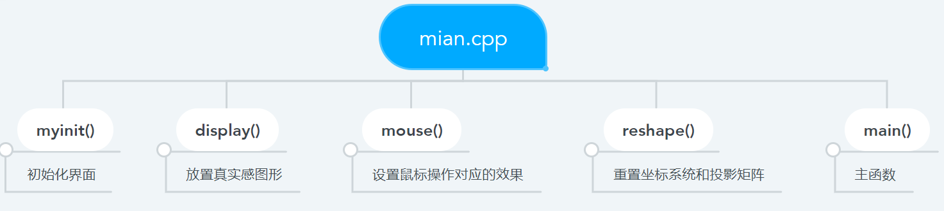
2.在三维空间分别或同时加载若干几何对象对程序进行检验，并对结果进行说明。

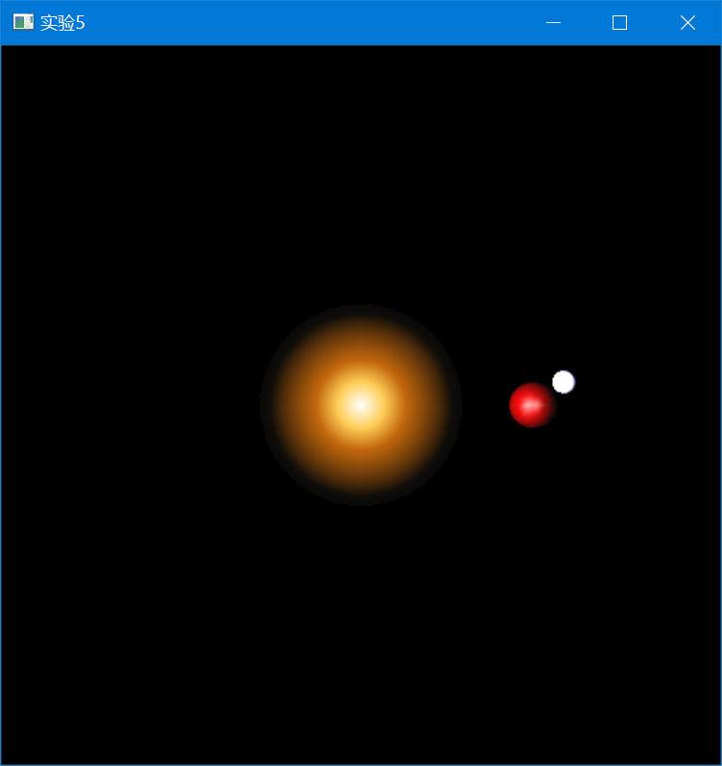

鼠标左击, 红球和白球向左移动
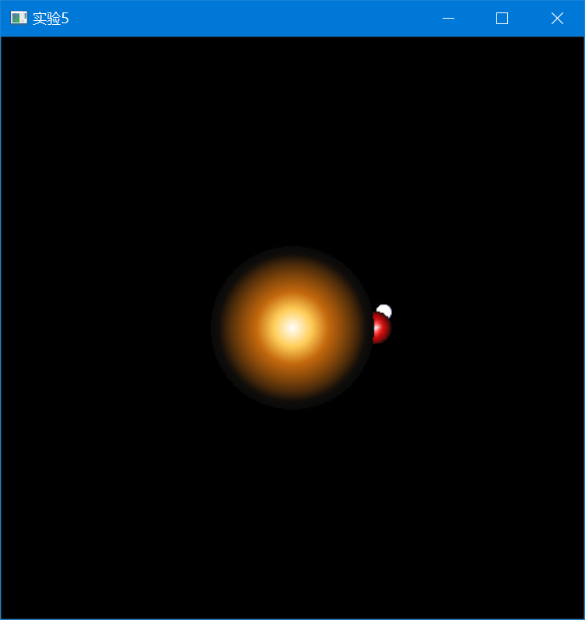

鼠标右击, 红球和白球向右移动

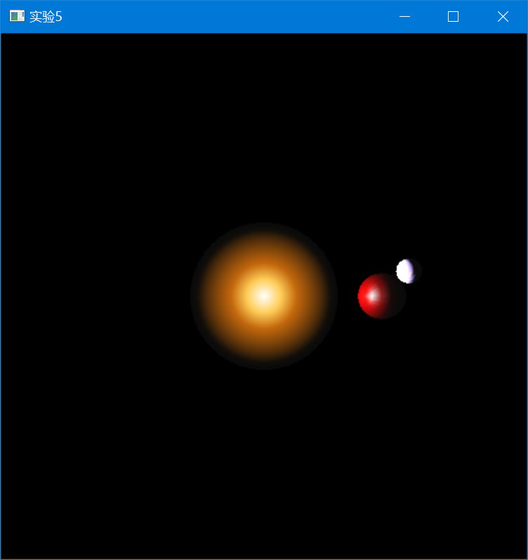

阴影不断变化
